Dubbel, birra belga d’abbazia, con un forte carattere di malto, pane, bruciacchiato, o crosta di pane. Ottime con carne o pesce grigliato.  Alta presenza di alcool, ma non infastidisce la bevuta. Mediamente amara.  TEMPERATURA di servizio:15° | 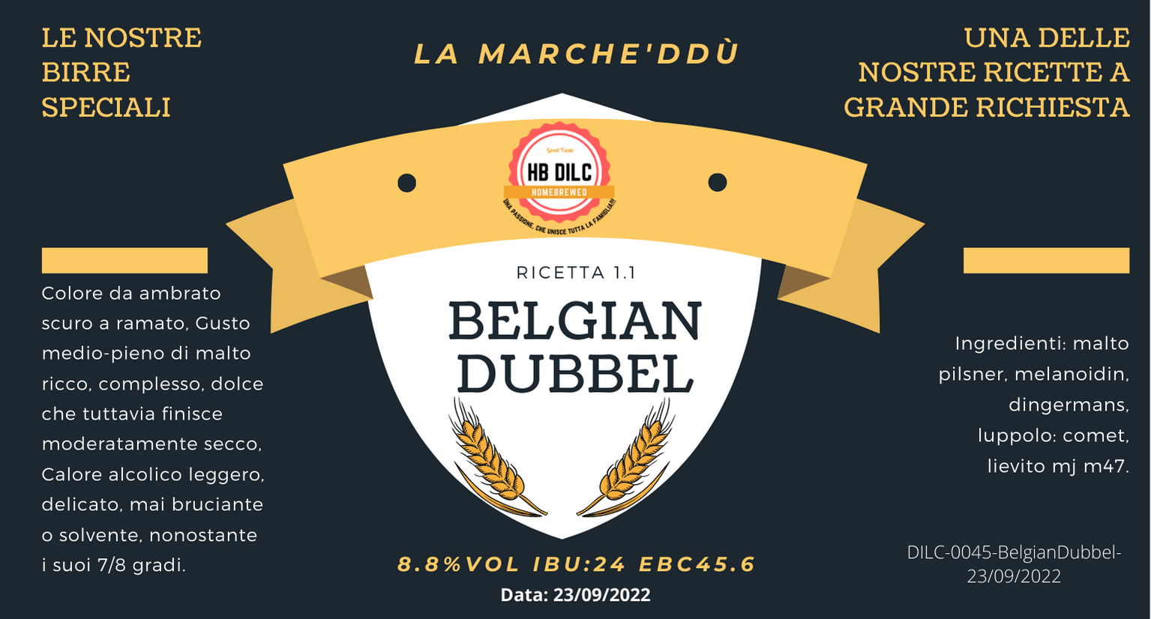

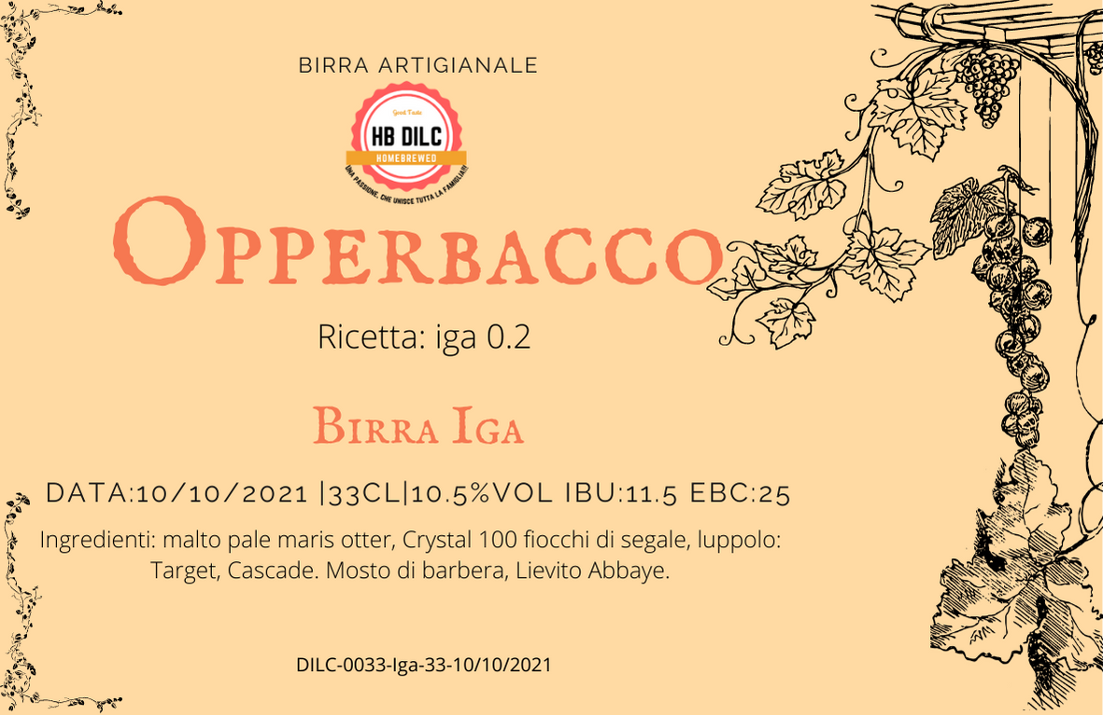 | Iga: italian grape ale, stile italiano, ad alta fermentazione. Ogni mastro birraio ne ha una sua versione… questa è la nostra. Un grist inglese, con luppoli tedeschi e americani. E aggiunto in fermentatore 30% di succo d’uva barbera (gentilmente regalato dalla nostra collega Pierangela) Lievito da abbazia Belga, scelto apposta per massimizzare la trasformazione degli zuccheri, ed aumentarne il corpo.  Anche questa ottima con carni rosse, primi, complessi, tipo lasagne ecc. sostituisce molto bene un vino rosso.  TEMPERATURA di servizio:15°

Birra blanche…. Fresca, leggera e delicata, si adatta molto bene in tavola, con primi leggeri, verdure e insalatone, classica birra estiva.  Questa versione, essendo nata in periodo freddo, abbiamo scelto di usare il coriandolo, per adattarla a piatti invernali,  Ottima per cucinare. Ci si fanno cipolle caramellate spettacolari.  TEMPERATURA di servizio:10° | 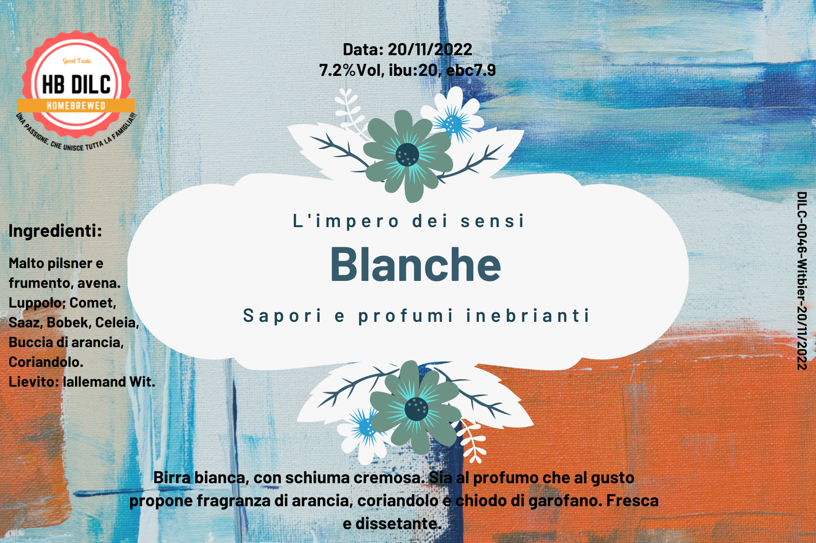

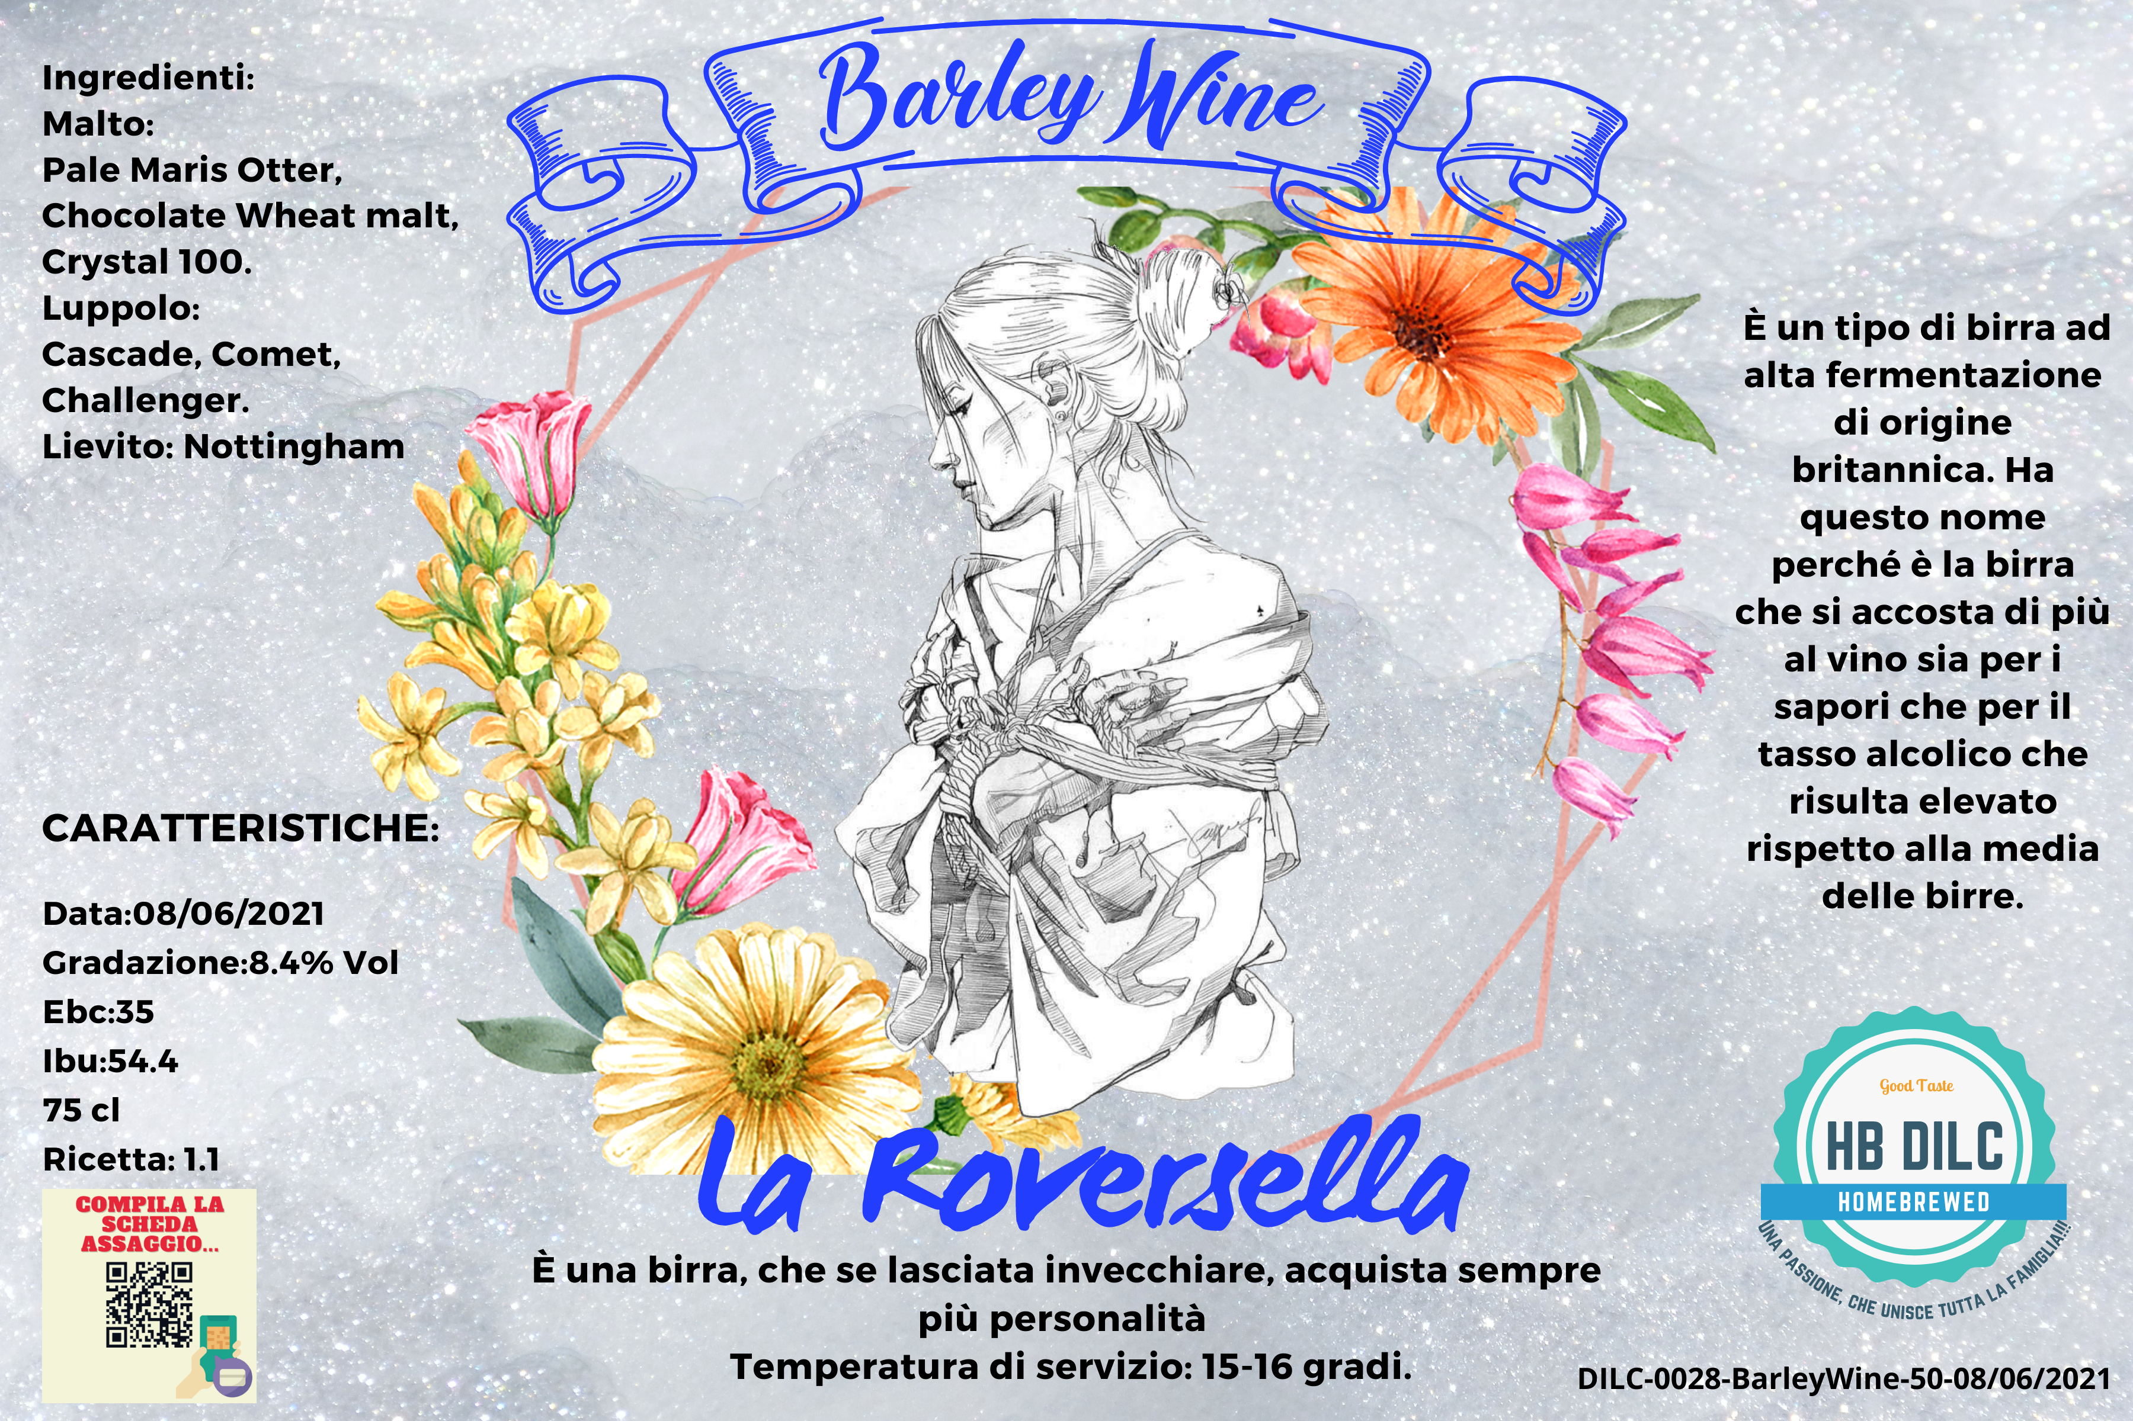 | La Roversella: è il nostro cavallo da battaglia. Studiata e creata, appositamente…. per Beppe!  Quale modo migliore.. onorare un pensionamento con una birra speciale, con alle spalle una storia, che trova radici, già nel medioevo.  Tecnicamente molto complessa da realizzare, in Inghilterra, usata sempre come prova, nella realizzazione del capolavoro, per diventare mastro birraio.  TEMPERATURA di servizio:15°

